4 клас Домашна работа – 23 учебна седм.

Литература
- На децата съм дала принтирани листи със стихотворението „България“ от Георги Джагаров. Моля, пазете листите – не ги мачкайте, драскайте и късайте! Ще го добавя и тук (на следващата страница) за тези, които са отсъствали. Моля, нека децата се опитат да го научат наизуст (дори и един куплет може само за начало, а колкото повече, толкова по-добре), защото ще го рецитират на тържеството в края на учебната година. Нека листът със стихотворението да се носи всеки час.

- Моля, отговорете писмено на въпроса, като използвате цяло изречение в тетрадките:

- Какви чувства е изразил авторът към родината чрез своите думи?

Български език
- За отсъстващите или забравилите, може да прочетете преговора от тетрадките или по-долу тук и/или да изгледате клипчето:
https://www.youtube.com/watch?v=0f8Ba33qDUk
Нека си припомним, че глаголите са части на речта, които означават действие или състояние.
Глаголът се изменя по лице, число и време. Сегашно време на глаголите е действите, което се извършва в момента на говорене.
Въпроси: Какво правя/ правиш/ прави/ правим/ правите/ правят сега?
Аз свиря на китара.
 | Единствено число (ед.ч.)  Сегашно време (сег.вр.) | Множествено число (мн.ч.)  Сегашно време (сег.вр.)
Първо лице (1 л.) | Аз свиря | Ние свирим
Второ лице (2 л.) | Ти свириш | Вие свирите
Трето лице (3 л.) | Той/ Тя/ То  свири | Те свирят

- Спомагателен глагол „съм“ – изразява състояние.
Аз съм добър музикант.
 | Ед.ч., сег.вр. | Мн.ч., сег.вр.
1л. | Аз съм | Ние сме
2л. | Ти си | Вие сте
3л. | Той/ Тя/ То  е | Те са

- Основната форма на глагола е 1л., ед.ч., сег.вр. (ям, пея, свиря, слушам и т.н.).

- Моля, направете упражнения 4, 5 и 7 на стр. 50-51.

Песен
- Моля, практикувайте песента „Обичам те, Родино“ от този линк: https://www.youtube.com/watch?v=1GAispGB0wc
Хубаво е да я учим отсега за края на учебната година.

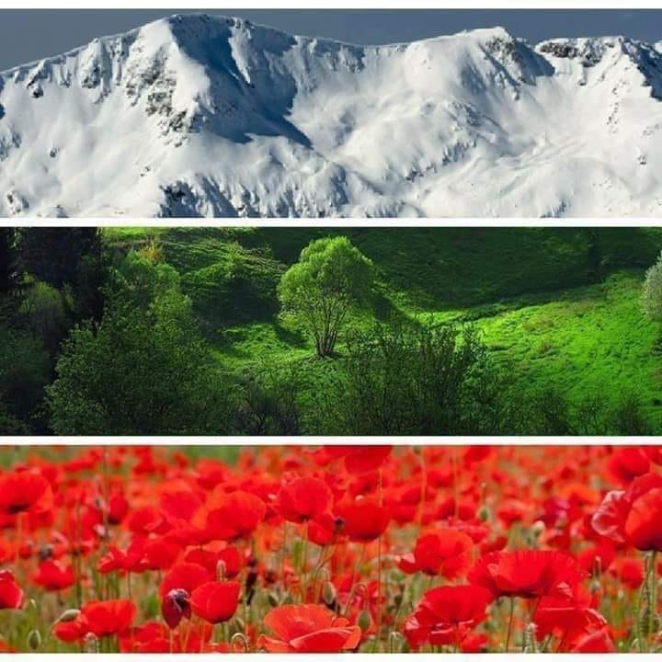
БЪЛГАРИЯ

Земя като една човешка длан...
Но по-голяма ти не си ми нужна,
Щастлив съм аз, че твойта кръв е южна,
че е от кремък твоят стар Балкан.

Какво, че виха вълци и чакали
из твоите полета и гори?
С онез, които бяха с теб добри,
ти бе добра, но злите не пожали.

Земя, като една човешка длан...
Но счупи се във тази длан сурова
стакана с византийската отрова
и кървавия турски ятaгян.

Търговци на тютюн и кръв човешка
продаваха на дребно твойта пръст,
но паднаха под теб с пречупен кръст,
че беше малка ти, но беше тежка.

И стана чудо: смертю смерт поправ,
усмихнаха се чардаклии къщи
и заплющяха знамена могъщи,
и път се ширна – радостен и прав.

Сега цъфтиш! Набъбва чернозема
под ласкавите български ръце,
дъхти на здравец твоето лице
и нова песен вятърът подема

Земя, като една човешка длан...
Но ти за мен си цяло мироздание,
че аз те меря не на разстояние,
а с обич, от която съм пиян!
Георги Джагаров

